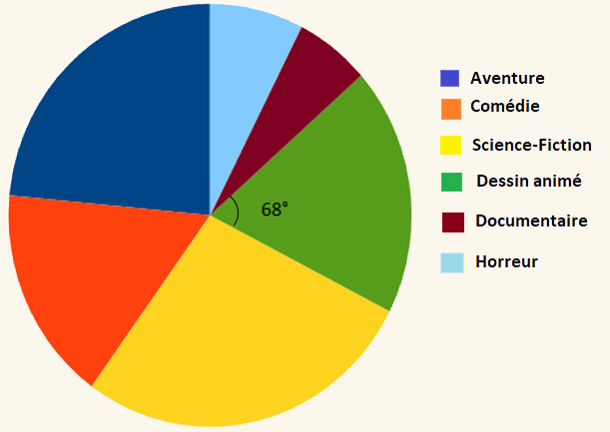
Exercice corrigé

Un gérant de cinéma a noté le type des films projetés sur une année. Il a récapitulé ses résultats dans le tableau suivant.
Type de films | Effectif | Angle  (en degrés)
Aventure | 47
Comédie | 33
Science-Fiction | 55
Dessin-animé | 38
Documentaire | 12
Horreur | 15
- Quel est l’effectif total ?
- Représente cette situation à l’aide d’un diagramme circulaire.
Correction
- On commence par calculer l’effectif total :
47  33  55  38  12  15 = 200
- Un angle plein mesure 360° et correspond donc à l’effectif total soit 200. Cela représente une situation de proportionnalité dont le coefficient est égal à = 1,8 d’où :
47 × 1,8 = 84,6 ≈ 85°
33 × 1,8 = 59,4 ≈ 59°
55 × 1,8 = 99°
38 × 1,8 = 68,4 ≈ 68°
12 × 1,8 = 21,6 ≈ 22°
15 × 1,8 = 27°
Le diagramme circulaire est le suivant :

Aventure
Science-Fiction
Comédie
Dessin animé
Horreur
Documentaire
- Le diagramme circulaire ci-dessous représente la répartition par âge des élèves participant à l’association sportive d’un collège.
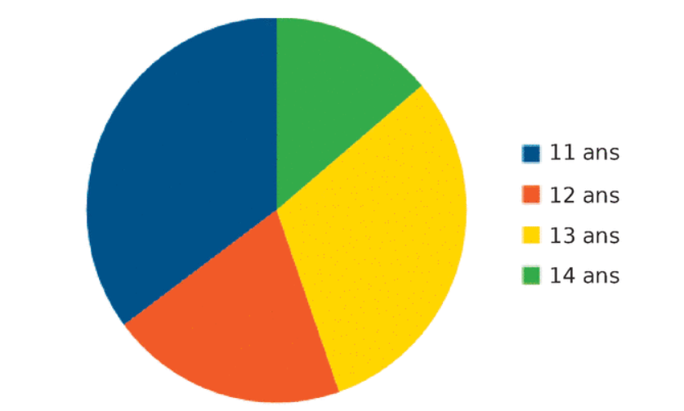
- Quel est l’âge des élèves les plus nombreux dans l’association sportive ? 11 ans
- Réponds par Vrai ou Faux aux affirmations suivantes.
Plus de la moitié des élèves ont 11 ans : Faux
Plus d’un quart des élèves ont 13 ans : Vrai
Moins d’un quart des élèves ont 12 ans : Vrai
Plus de la moitié des élèves ont entre 11 et 12 ans :
Vrai
- Le diagramme circulaire suivant représente les destinations préférées des Français en Europe lors de leurs vacances en 2019. Réponds par Vrai ou Faux aux affirmations suivantes.
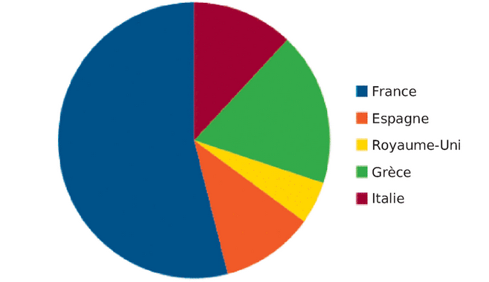
- Plus d’un quart des Français ont choisi pour destination l’Italie ou la Grèce : Vrai
- Plus de la moitié des Français ont passé leurs vacances en France : Vrai
- Plus d’un quart des Français sont allés en Espagne et au Royaume-Uni : Faux
- Il y a autant de Français qui ont décidé de partir en Italie qu’en Espagne : Vrai

- Extrait du brevet 2017

Au 1er janvier 2017, les effectifs du plus grand club omnisports de la région étaient de 1 260 adhérents. Voici le tableau de répartition des adhérents en 2017 en fonction de leur sport de prédilection.
 | Effectif  en 2017 | Angle  en degrés | Fréquence  (en %)
Planche  à voile | 392 | 112° | 31 %
Beach  Volley | 224 | 64° | 18 %
Surf | 644 | 184° | 51 %
Total | 1 260 | 360° | 100 %
a. Complète le tableau. Écris les calculs effectués ci-dessous.
Surf : 1 260 – (392 + 224) = 644
Il y a proportionnalité entre les mesures d’angles, les effectifs et les fréquences.
Angle = Effectif : 3,5 (car 1 260 ÷ 360 = 3,5)
Fréquence = Angle ÷ 3,6 (car 360 : 100 = 3,6)

b. Pour représenter la situation, complète le diagramme circulaire ci-dessous.
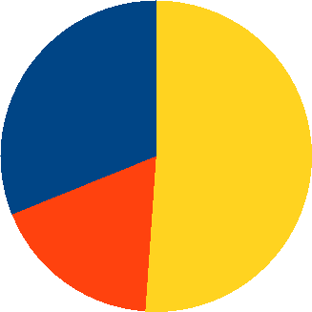
12 ans
14 ans
Planche à voile
Surf
Beach Volley
c. Quel est le pourcentage d’adhérents ne pratiquant pas la planche à voile ?
100 % – 31 % = 69 %
69 % des adhérents ne pratiquent pas la planche à voile.

- Extrait du brevet
°
À un concours de pêche au large, en Polynésie Française, les prises sont constituées de thons, d’espadons, de thazards et de mahi-mahi. On a réparti les différentes prises des équipes de Moana et de Teiki dans les tableaux suivants.
Tableau 1 : Équipe de Moana
Espèce | Thon | Espadon | Thazard | Mahi-Mahi | Total
Prise en kg | 400 | 104 | 56 | 240 | 800
Diagramme semi-circulaire représentant les prises en pourcentage de l’équipe de Moana
50 %
13 %
7 %
30 %
Thon
Espadon
Thazard
Mahi-Mahi

Tableau 2 : Équipe de Teiki
Espèce | Thon | Espadon | Thazard | Mahi-Mahi | Total
Prise en kg | 144 | 108 | 36 | 432 | 720
Fréquence en % | 20 % | 15 % | 5 % | 60 % | 100
Secteur angulaire en degrés | 36° | 27° | 9° | 108° | 180
a. Complète le tableau précédent.
b. Représente les prises, exprimées en fréquence, de ce deuxième tableau par un diagramme semi-circulaire de rayon 3 cm.
Mahi-Mahi
Espadon
Thazard
Mahi-Mahi

c. Quel pourcentage représente la masse totale de thon pêché par les deux équipes par rapport à la masse totale de poissons capturés par les deux équipes ? Arrondis ton résultat à l’unité.
≈ 36 %

